НЕ ЗАБЫВАЕТСЯ ГОД, КОГДА МНЕ БЫЛО ЧЕТЫРЕ

12 декабря 2016
Материал опубликован на портале «НЕПРИДУМАННЫЕ РАССКАЗЫ О ВОЙНЕ»
http://www.world-war.ru/ne-zabyvaetsya-god-kogda-mne-bylo-chetyre/

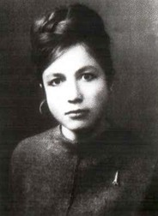

ЕВДОКИЯ МАРТЫНОВНА АНИКАНОВА

Аудио | Аудиобеседы
Аниканова Евдокия Мартыновна родилась в Жиздринском районе Калужской области в 1940 году.
В годы войны пережила фашистскую оккупацию и эвакуацию в Прибалтику, где располагались детские концлагеря. После войны Евдокия Мартыновна окончила Сельскохозяйственную академию имени К.А. Тимирязева, получила ученую степень кандидата сельскохозяйственных наук. Работала на факультете почвоведения МГУ. Евдокия Мартыновна сейчас возглавляет «Общество бывших несовершеннолетних узников концлагерей фашизма» в Обручевском районе.
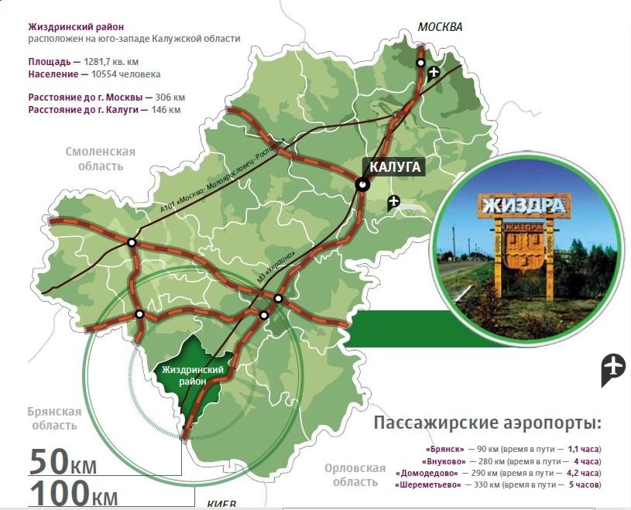
Всё дальше уходят годы моего раннего детства, но события того времени не забываются, в особенности один год — когда мне было около четырёх лет. О тех временах долго никто не говорил вслух. Молчала и моя мама, хотя она была одной из участниц этих событий. Власти наказывали людей, не поехавших на восток в начале войны, во время эвакуации населения на случай оккупации немцами: оказавшихся на оккупированных территориях лишали привилегии учиться в вузах, работать в госсекторе и т.д. Только спустя пять лет после смерти мамы, уже от других людей, я узнала некоторые подробности того времени. Кое-что сохранила и моя память. До сих пор помню яркие, красочные, живые картинки отдельных моментов жизни этого периода.
Скачать
Территория, где я родилась в 1940 году, расположена в юго-западной части Калужской области. В шести километрах южнее (за рекой Жиздра и одноимённым городом) начинаются Брянские леса. Люди жили мирно и тихо, заботами о своей семье, домашнем подворье и о делах колхоза. Но началась война. Едва успели сельчане отправить колхозный скот на восток, как в нашу деревню Иванково и в соседние деревни въехали моторизованные немецкие части.
Оккупация началась с того, что собрали всех жителей на главной площади и объявили: вводится «Новый порядок» проживания в условиях войны. Нельзя в темное время суток зажигать огонь и любые приборы для освещения, собираться группами более двух человек, громко кричать, петь, выходить за пределы деревни (и многое другое). Немцы боялись партизан и считали, что все эти действия могут служить паролем. Людей вынудили покинуть свои дома, освободить место для проживания немецких солдат и командного состава. Женщины должны были стать прислугой. Сельчанам запретили пользоваться колодцами. Две женщины не приняли всерьёз этот запрет: ведь этими колодцами пользовались несколько поколений деревенских жителей. В порядке устрашения на виду у всех их расстреляли. Пятеро детей остались без матерей.
Оккупанты сразу же предложили желающим вступать в ряды полицаев для дозора за сохранностью в деревне «закона и порядка», а особо желающим — составить списки местных коммунистов, евреев, жён красных командиров и военнослужащих. Желающие нашлись. Уже на другой день на столе у начальника появились эти списки. Моя мама, Матрёна Ивановна Аниканова, решила их сжечь. Пропажа обнаружилась через день. Ее избили, стали допрашивать, грозили расстрелом, но она твердила, что неграмотная, не знала, чем растапливала печь. Переводчик Николас сумел запутать это дело и отодвинуть срок наказания. К тому времени острота момента спала. Никого не увезли и не расстреляли. Потом мама гордилась своим поступком.
В последующей жизни деревни большую роль играли полицаи. Ими становились пожилые мужчины из бывших кулаков, молодые мужчины, непригодные к воинской службе, дезертиры, бежавшие из рядов Красной Армии. Они следили за поставкой немцам продуктов питания, доставкой людей на объекты работ, соблюдением дисциплины, «закона и порядка». Во главе полицаев стоял староста. На него были возложены функции заместителя коменданта и русскоязычного представителя немецкой власти. Он выдавал пропуска при необходимости пойти в другой населённый пункт. Немцы позаимствовали у советской власти и широко использовали на практике метод коллективных работ. Люди бесплатно строили дороги, занимались полевыми работами (посев, прополка, уборка), лесоповалом.
Помню картинку: полицай Миша тянет нашу корову за поводок вперёд, мама тянет ее за хвост назад, громко ругая негодяя; я держусь за подол юбки матери и плачу. Немец из комендатуры увидел эту «сказочную картинку» и спросил: «Отчего кричит эта женщина?» Мама ответила: «Он уводит корову, а у меня маленький ребенок!» Немецкий офицер велел отпустить животное. Полицаи часто пользовались списком жён военнослужащих для изымания домашнего скота и продовольствия, для направления на дополнительные работы.
Мама рассказала, как немецкий врач спас мне жизнь, когда я умирала от удушья во время скарлатины весной 1943 года: он сделал мне укол пенициллина. Если рядом не было эсэсовцев, то нередко люди оставались людьми и, чем могли, помогали нуждающимся в помощи.
Запомнился также теплый, солнечный день лета 1943 года и в небе наш маленький двухкрылый самолёт. Все сельчане выскочили на улицу, смотрели в небо и радостными криками приветствовали лётчиков. Самолёт покачал крыльями и улетел. А вскоре все увидели чёрный дым в небе. Люди плакали, жалели и лётчиков, и самолёт, и надежду на скорое освобождение.
В августе всех жителей деревень, граничащих с Брянскими лесами, увезли в немецкий тыл, в частности в Эстонию, и поместили в лагерь-распределитель «Балтийский порт». Это был большой участок, огороженный колючей проволокой. Вдоль ограждения стояли вышки, на которых располагались наблюдатели; внизу ходили охранники с собаками. Внутри участка бродило много людей, в особенности бородатых мужчин; некоторые из них жевали траву и корешки. Это были наши пленные солдаты, которым не только не давали еду и воду, но и держали в лагере как можно дольше, чтобы сломить и силу духа, и силу тела.

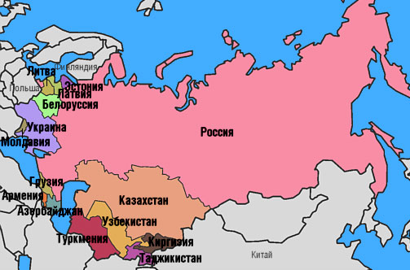

Во время Великой Отечественной войны Эстония была частью СССР

(этот период продлился с 1940 до 1991 гг.), теперь это сопредельное государство.

Но нас, деревенских жителей, держали там недолго — постоянно перемещали от одного лагеря к другому в западном направлении. Люди запомнили названия некоторых из них: «Палдиски», «Пиркуль», «Пиккули», «Алитус». Парней и девушек, по мере достижения ими 15-16 лет, увозили на работы в Германию, как рабов. Старики, женщины, подростки ежедневно ходили на работу: копали котлованы, строили оборонительные объекты. Все страдали от недоедания и непосильных работ. Чаще всего умирали старики и маленькие дети.
Мы, дети до восьми лет, жили в отдельных строениях. Это были бараки с очень холодным (для босых ног) полом. Вдоль стен имелись нары в два яруса, на которых мы размещались. Время от времени нас раздевали, собирали одежду, а через день приносили уже чистые вещи. Анализируя картинки прошлого, понимаю, что было сравнительно чисто.
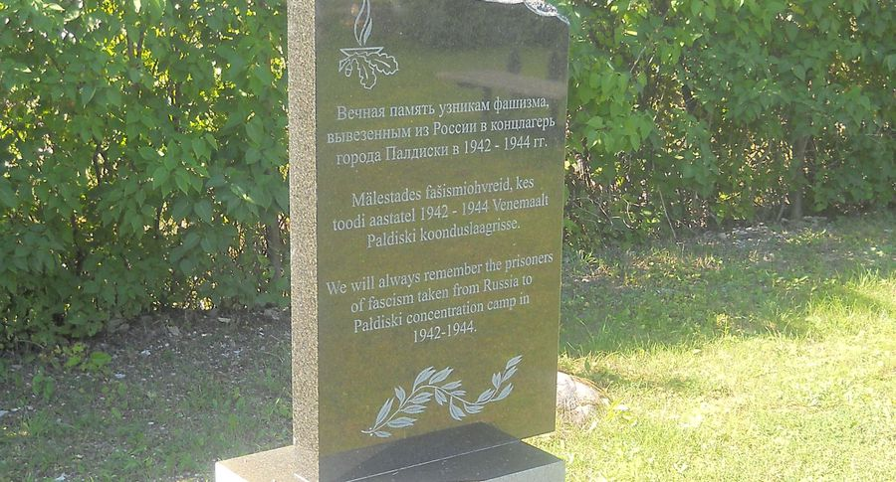
Нас каждый день заставляли мыть лицо, руки, ноги. Скорее всего, благодаря мероприятиям по соблюдению санитарной гигиены, в лагерях не было инфекционных болезней. Кормили два раза в день, утром и вечером: давали по стакану киселя серого цвета (скорее всего, мучной болтушки) и по кусочку хлеба.
В тупиковой стороне барака мы, дети, обнаружили забитые ворота, а под ними — щели. Каждый вечер мы подходили к этому месту и ждали мам, которые иногда приходили, окликали нас по имени, а мы протягивали ручки в щель и получали кусочек хлеба, картошку или другое «лакомство». Получали свою порцию от «чужих мам» и те дети, матерей которых увозили на машине, если они ослабли или заболели. Взрослые очень боялись этих машин (вероятно, «газовых»).
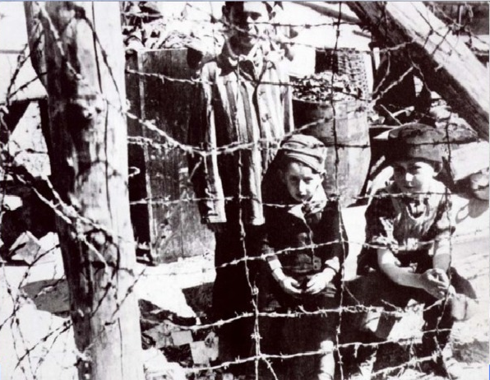 | 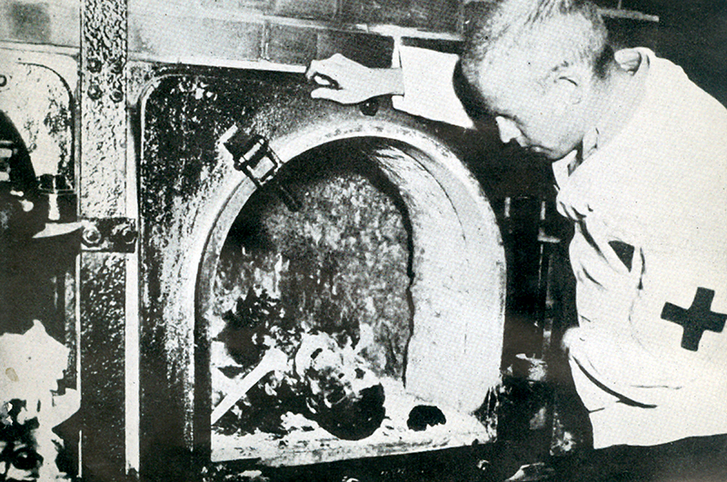
Помогали заключённым местные жители: приносили еду к объектам, где пленники работали. И хотя территория всегда была огорожена и по периметру ходили охранники с собаками, пленникам иногда удавалось подобрать приношения.
Мы, малые дети, всегда были под наблюдением воспитательниц. Запомнилась красивая блондинка по имени Эльза. В отличие от других она одевалась в мужскую одежду и всегда носила с собой плётку с шариками на конце. За малейшую провинность она хлестала этой плёткой. Оставались лилово-красные полосы, которые долго болели. Эльза учила нас немецкому языку.
Иногда к нам приходили мужчины-воспитатели и тоже учили. Но это была особая наука — наука выживания. Они говорили, что воспитывают из нас «детей-волчат». Каждый должен был драться за свои интересы, никого и ничего не щадя. Учёба проходила через игры. Например, солдат стоял и на уровне груди держал конфету; ее нужно было достать. Все желали достать! Мальчишки дрались всерьёз и отчаянно. Результат — один с конфетой во рту, а вокруг плачущие от обиды и ранений, часто окровавленные и изодранные «слабаки». Но через несколько мгновений 5-6 мальчиков набрасывались на того, кто получил конфету, разжимали ему рот и пальцами доставали сладкую слюну, затем совали эти пальцы себе в рот. Вот это уже были дети-волки без кавычек!
Предлагались и другие игры. Иногда ушибы были таковы, что приводили к смерти. Детей, победивших 3-4 раза, уводили от нас; говорили, что их направляют в специальную школу.
В одном из лагерей запомнились дяди в белых халатах. Ребёнка укладывали на стол, привязывали, в руку втыкали иглу. Было немного страшно, но интересно смотреть, как по прозрачному шлангу течёт красная жидкость к другому дяде, который лежит рядом. Отбирали кровь до потери ребёнком сознания. Перед тем как взять кровь второй раз, спрашивали разрешения у родителей, обещали вознаграждение сахаром и маслом. Кто-то подсказал маме не соглашаться. Второго отбора крови дети не выдерживали.
Перед освобождением обстановка в лагере улучшилась. Детям стало проще заработать лакомство. Но мне, как всегда, ничего не доставалось, поскольку я была младше других детей. Один молодой и очень красивый солдат пожалел меня и дал такую долгожданную и такую желанную конфетку! Я настолько была ему благодарна, что заплакала от счастья. Его лицо помню до сих пор.
В лагеря приносили русских младенцев, которых отнимали у рожениц сразу после появления на свет. Это были дети, уже с рождения обречённые на смерть. Их не кормили. Когда они начинали плакать, затыкали рот тряпкой. Через несколько дней дети затихали навсегда.
Помню день освобождения. Это было в конце августа 1944 года. Вокруг долго громыхало. Мы очень боялись и сидели, забившись в тёмные углы. Вдруг открылась дверь. На фоне розово-красного зарева появился солдат с винтовкой в руках и, ликуя, громко сообщил о Победе, о Свободе. Но мы ему не поверили. Солдат недоумевал. Ободрило и обрадовало всех сообщение о возможности увидеть матерей.
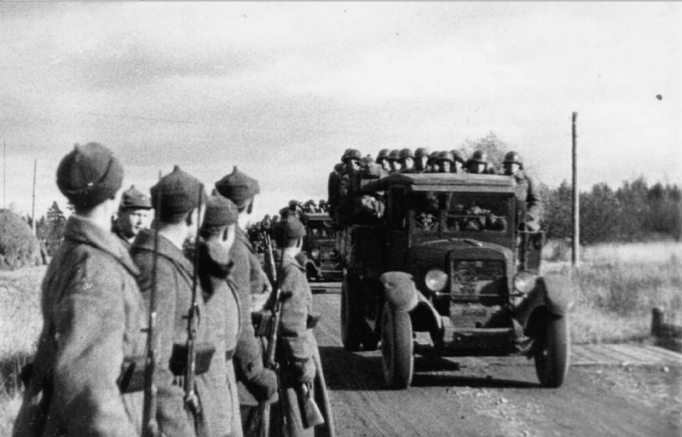 | 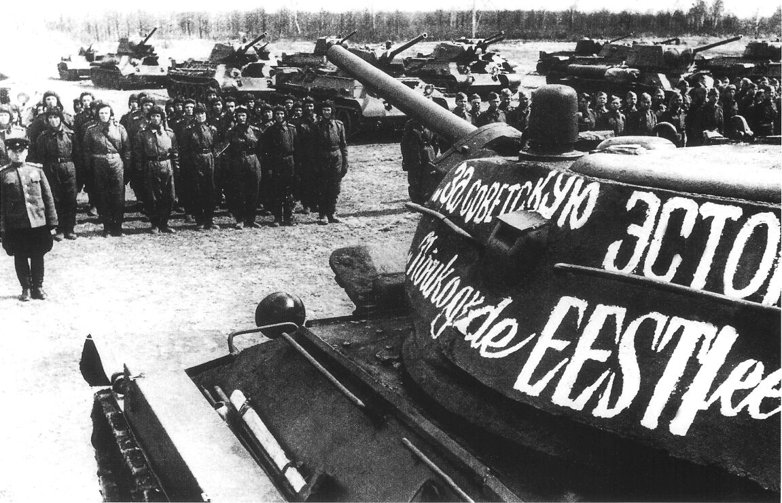
До этого нас на улицу не выпускали, мы привыкли к закрытому помещению, и в первые дни после освобождения все боялись открытого пространства. Надолго запомнилось созерцание Балтийского моря. Удары о берег холодных, могучих волн, бескрайность пространства вызывали и страх, и восторг.
После освобождения нас отправили в Эстонию, разместили возле города Нарва. Мама стала там работать на ремонте железнодорожных путей. Домой ее отпустили зимой 1945 года, взяв подписку о том, что она поедет в свою деревню. Очевидно, это был один из видов ссылки.
По приезде на родину мама ездила на Украину за мукой, привозила по мешку на крышах вагонов, промерзая и примерзая к обшивке. Муку она продавала; деньги копила на строительство дома. А жили мы впроголодь, подаяниями соседей, приехавших раньше и успевших запастись продуктами. Весной стали собирать травы — головки хвоща, листья сныти, щавеля, крапивы, клевера, цикория; выкапывали промороженный картофель и пекли блины, которые все называли: «тошнотики». Через год мама построила домик и купила тёлочку. Жизнь пошла своим чередом.
Мама всю жизнь ждала возвращения мужа. Я пошла в школу в соответствии с возрастом. Кроме трёх девочек-семилеток, в классе были еще пятеро «переростков» — детей старше нас на 3-4 года. После третьего класса школу в деревне закрыли, так как детей 1942-1945 годов рождения не было. Аналогичное положение складывалось во многих деревнях района, подвергшихся немецкой эвакуации в страны Прибалтики. А нас отправили в школу деревни Акимовка, куда ходили дети еще шести деревень. Наличие в классах детей разных возрастов сохранялось и в школах города Жиздра. Я с большой нежностью вспоминаю учителей моих первых школ. Количество детей в каждом из классов этих школ было очень малочисленным (не превышало семи человек) в течение нескольких лет.
Председатель колхоза, видя мою тягу к учёбе, направил меня в Сельскохозяйственную академию имени К.А. Тимирязева, за что я ему очень благодарна.
Впоследствии, проводя опросы жителей деревни Иванково, я выяснила, что до войны здесь проживали 256 человек. Из них 84 ушли на фронт, в том числе и мой отец; двое были убиты, остальные отправлены немцами в оккупированную ими Прибалтику. После окончания войны с фронта в деревню вернулись два инвалида и только один молодой и здоровый парень. Из Прибалтики и Германии вернулись 52 человека, а из 19-ти детей до восьми лет — три девочки, в том числе я. Все мальчики этого возраста погибли. Я бесконечно благодарна судьбе и Господу Богу, неоднократно спасавшему меня и позволившему дожить уже до семидесяти лет.
Скачать
После войны деревня так и не смогла восстановить численность жителей. Семьи образовывали парни и девушки, вернувшиеся из Германии, но их было мало. После начала паспортизации жителей сельской местности молодёжь в поисках лучшей жизни стала покидать родные края.
Взрослые женщины, вернувшись домой, долго оплакивали погибших на войне родных и близких. На их плечи легла вся тяжесть обустройства быта и восстановления колхозов. Эта неимоверная нагрузка способствовала тому, что они слабели и тихо уходили в другой мир, не дожив и до 70-ти лет, как и моя мама. Вечная память и моя бесконечная благодарность этой простой русской женщине, сумевшей сохранить в эти страшные годы и себя, и меня.
Усугубила процесс высокой смертности в нашем регионе трагедия в Чернобыле. Сейчас в деревне проживают всего 5 женщин. Около десяти пустующих домов ждут новых хозяев.

Текст воспоминаний из книги:
Черные крылья войны: Воспоминания. — М., Профиздат, 2011. с.91-98. (Тираж 250 экз.)

Аудио записано: Татьяной Алешиной
www.world-war.ru

